В МБОУ "СОШ им.Дж.Х.Яндиева с.Дачное"
в апреле месяце 2022г. прошли классные часы, беседы ,просмотр видиороликов на тему:
СКАЖИ НАРКОТИКАМ - НЕТ!
Чтобы жизнь человека была доброй, счастливой, необходимы различные составляющие, среди которых самое важное место занимает здоровье. Но существует много опасностей сегодня, из-за которых мы можем потерять свое здоровье.
Дети и наркотики .… Это одно из самых страшных явлений в современном обществе.
Как показывают статистические данные, именно с наркотиками связанно огромное количество несчастий – смертей и преступлений. Как известно – наркомания – это самая настоящая болезнь. И как любую болезнь, наркоманию надо уметь предотвратить.
Вопрос о том, как спасти детей от наркотиков, должен волновать и родителей, и школу.
Так, в МБОУ "СОШ им.Дж.Х.Яндиева с.Дачное" каждый месяц проходят мероприятия по данной тематике.
Классные часы, беседы, родительские собрания, просмотр видеороликов, конкурс рисунков.
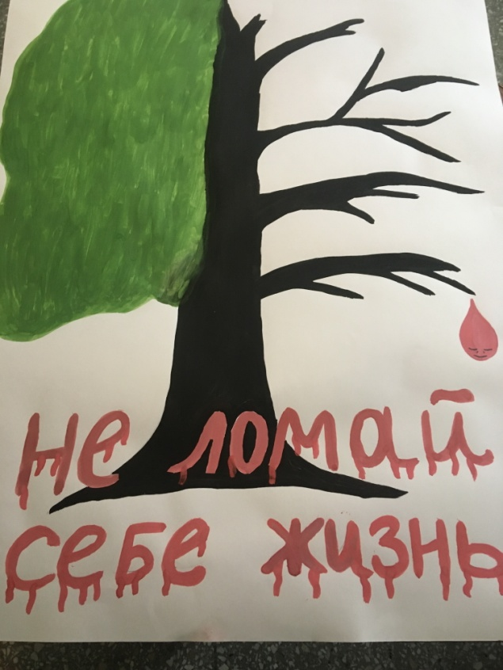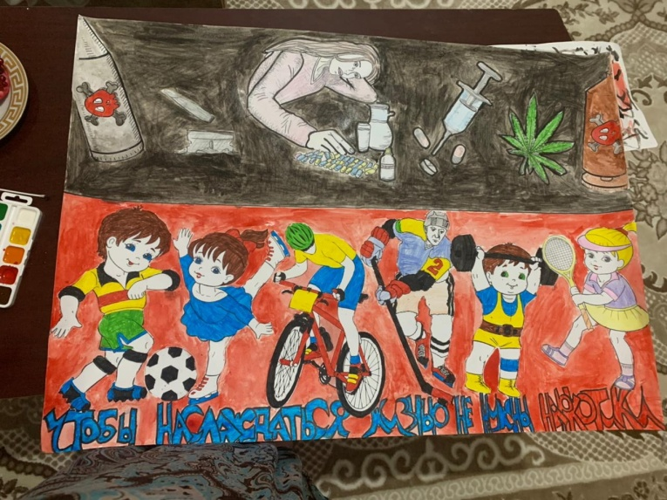
После просмотров видеороликов ребята активно участвуют в беседе, высказывают свое мнение, показывают свое видение на существующую проблему.
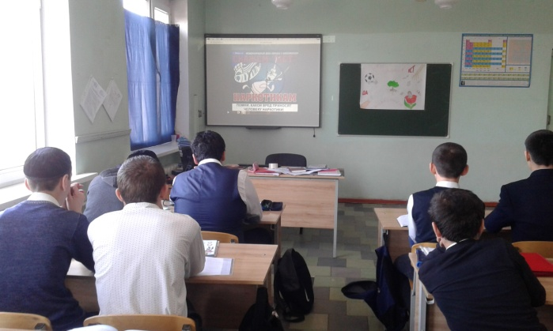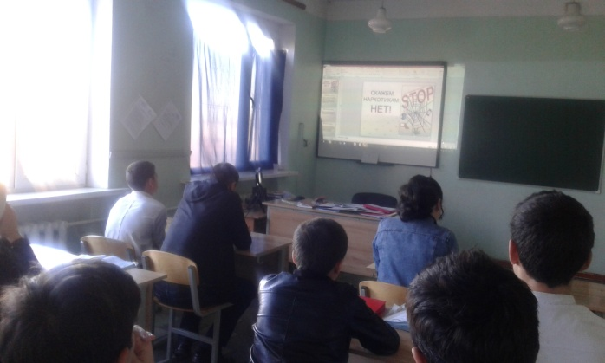

Зам.дир.по ВР Маглучанц Ж.А.

